<疫情信息查询及趋势预测系统>

需求规格说明书

Version:

项 目 承 担 部 门：

撰 写 人（签名）：

完 成 日 期：

本文档 使 用部门： □主管领导 ■项目组

□客户（市场） ■维护人员 □用户

**目 录**

1. 引言 1

1.1 目的 1

1.2 定义 1

1.3 参考资料 1

2. 软件总体概述 1

2.1 软件标识 1

2.2 软件描述 1

2.2.1 系统属性 1

2.2.2 开发背景 2

2.2.3 软件功能 2

2.3 用户的特点 3

2.4 限制与约束 3

3. 具体需求 3

3.1 功能需求 4

3.1.1 业务流程图 4

3.1.2 数据流分析 5

3.1.3 数据字典 5

3.2 性能需求 6

3.2.1 处理能力 6

3.2.2 响应时间 6

3.3 设计约束 6

3.3.1 硬件约束 6

3.3.2 技术约束 6

3.3.3 标准约束 6

3.4 属性 6

3.4.1 可用性 6

3.4.2 可靠性 7

3.4.3 安全性 7

3.4.4 可维护性 7

3.4.5 可移植性 7

3.5 外部接口需求 7

3.5.1 用户接口 7

3.5.2 软件接口 7

4. 数据字典 8

# 引言

## 目的

本需求规格说明书在整个项目开发阶段中控制系统的开发过程，适用于疫情信息查询及趋势预测系统项目设计和开发的全过程。

本文档的目的是明确说明疫情信息查询及趋势预测系统项目的所有功能需求和非功能需求，明确系统范围、系统与其他系统的接口问题、用户的各种功能与界面等需求，以便系统设计员可以根据此文档进行设计、编码人员在编码时进行参考。

在详细设计的过程中，如果发现需要添加新的概要设计标准或者约束来指导详细设计工作，必须在此文档进行更新和评审，以确保各模块详细设计的一致性和正确性。

本文的主要阅读对象为相关技术人员和项目负责人。

## 定义

SRS：需求规格说明书，即本文档。

大数据：是指无法在一定时间内用常规软件工具对其内容进行抓取、管理和处理的数据集合。

大数据技术：是指从各种各样类型的数据中，快速获得有价值信息的能力。

## 参考资料

[1] 2019冠状病毒病疫情. (2021, June 28). Retrieved from 维基百科, 自由的百科全书: <https://zh.wikipedia.org/w/index.php?title=2019%E5%86%A0%E7%8A%B6%E7%97%85%E6%AF%92%E7%97%85%E7%96%AB%E6%83%85&oldid=66319667>

# 软件总体概述

## 软件标识

软件全称：疫情信息查询及趋势预测系统

软件缩称：EIQTPS（Epidemic Information Query and Trend Prediction System）

版本号：1.0.0-alpha

## 软件描述

### 系统属性

该软件为独立开发，无其他相关产品。

### 开发背景

#### 疫情背景

2019冠状病毒病疫情是一次由严重急性呼吸系统综合征冠状病毒2（SARS-CoV-2）导致的2019冠状病毒病（COVID-19）所引发的全球大流行疫情。疾病在2019年末月于中华人民共和国湖北省武汉市首次被发现，随后在2020年初迅速扩散至全球多国，逐渐变成一场全球性大瘟疫。

随着全球化、知识化和信息化时代的来临，信息日益成为主导全球的基础。在现代信息技术的影响下，我们应该有更好的办法应对疫情。

#### 项目背景

新冠疫情在不断发展扩大，防疫压力也在不断增大，然而目前查找密接人员的工作仍主要靠大数据筛查和各单位登记筛查。由于数据量巨大，对于普通人员来说，要查找与整理密接人员相关信息十分不便，有时需要浪费许多精力。

为了解决以上的问题，充分发挥群众的主观能动性，便于人们查询疫情相关信息，我们在充分分析用户需求的情况下，开发了该疫情信息查询及趋势预测系统。

### 软件功能

高——软件必须实现的功能，用户有明确的功能定义和要求；

中——软件应该实现的功能，用户的功能定义和要求可能是模糊的、不具体的、或低约束的，但是这类功能的缺少会导致用户的不满意，因此这类功能的具体需求应当由需求分析人员诱导用户产生并明确；

低——软件尽量实现的功能，并可根据开发进度进行取舍，但这类功能的实现将会增加用户的满意度。

表格 1 软件功能

|  |  |  |
| --- | --- | --- |
| 功能名称 | 优先级 | 简要描述 |
| 疫情信息查询 | 高 | 用户输入地点的名称，系统返回查询地点的确诊人数，死亡人数，病死率等各项数据。 |
| 数据地图显示 | 高 | 用户在输入地点的名称以后，系统将返回的数据信息自动反馈在地图上。 |
| 疫情拐点预测 | 中 | 系统通过疫情的总体信息数据，使用合理的算法计算出疫情拐点出现的日期。 |
| 用户注册与登录 | 中 | 使用者可以注册账号并登录，以保存用户信息，如查询记录等。 |
| 用户搜索历史记录 | 中 | 用户在登录账号以后，搜索记录将保存在数据库中。用户再次登录账号以后，将可以查询到以往的搜索记录。 |
| 用户收藏城市 | 中 | 用户在登录账号以后，可以将某个/某些城市加入到收藏夹中，以便后续快速搜索。 |
| 刻画用户画像 | 低 | 通过用户的搜索记录，系统可以统计用户的搜索偏好，为每位用户进行分类。 |
| 用户定制化推送 | 低 | 通过用户画像，我们可以对每位用户提供个性化定制化的推送服务。 |

图表 1 软件功能结构图

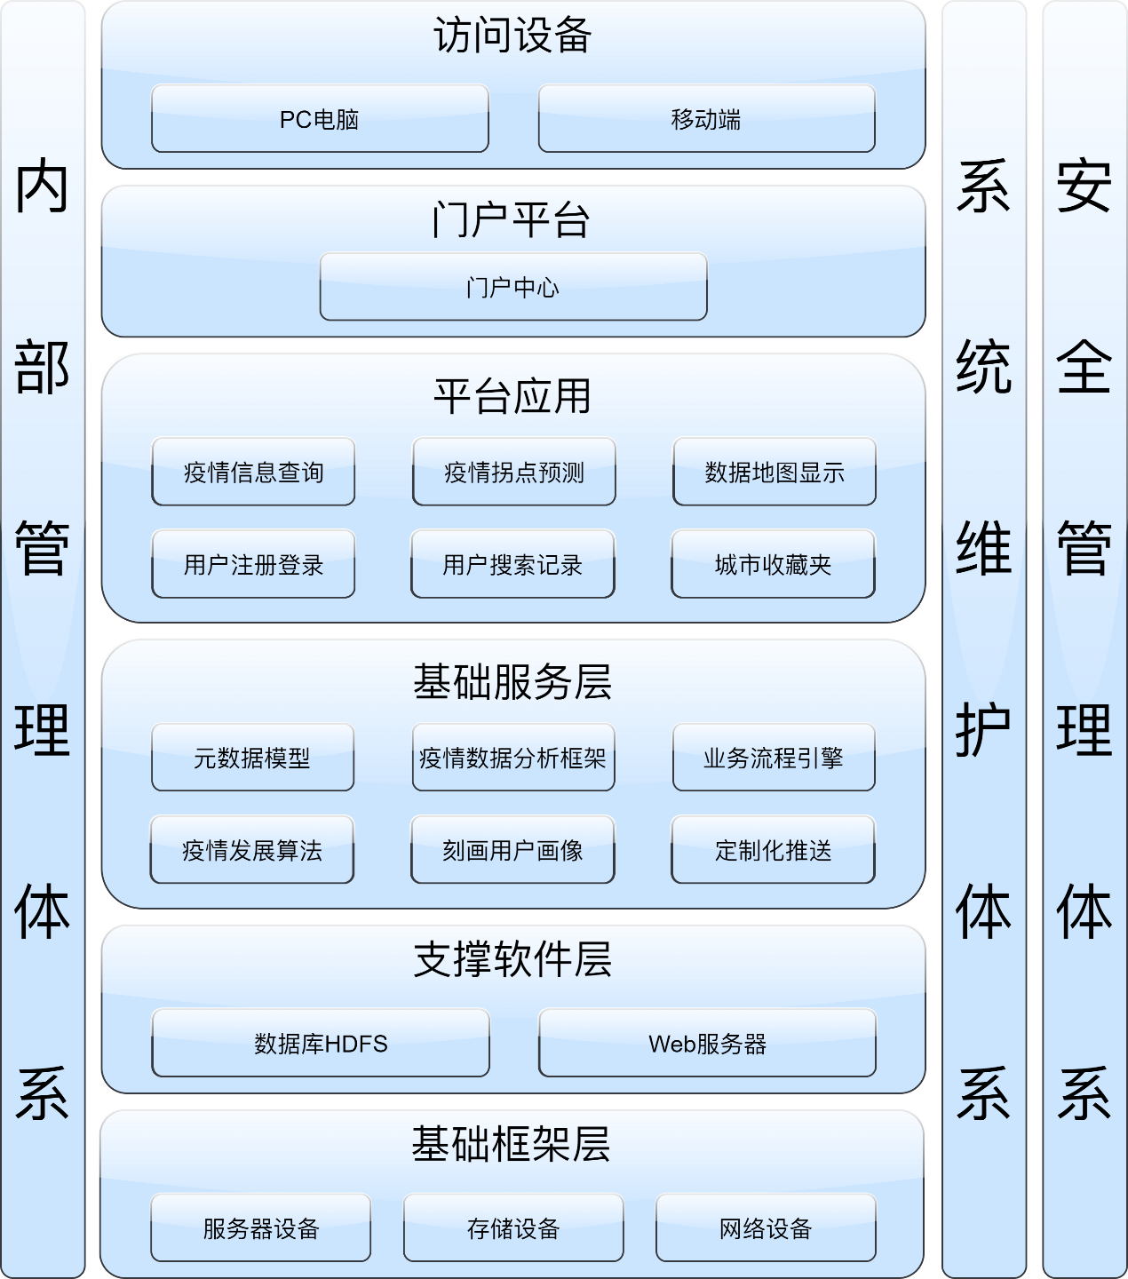

## 用户的特点

本查询系统的目的是方便全体人民查询疫情信息，面向用户是广大人民群众，只需要了解如何使用鼠标以及键盘输入。

## 限制与约束

假定：用户能够提供交付测试的环境；用户能够参与到需求的核准工作；

约束：本系统于5月20日开始进行开发，预计开发截止时间为7月15日；

限制：基于Go、JDK 8及Python 3进行开发；使用MySQL 5.7；使用Hadoop 2.7.3。

# 具体需求

## 功能需求

### 业务流程图

该系统是基于大数据分析及挖掘的疫情信息展示系统及预测系统。用户可以通过系统对特定地点的疫情信息进行查询。

图表 2 业务流程图

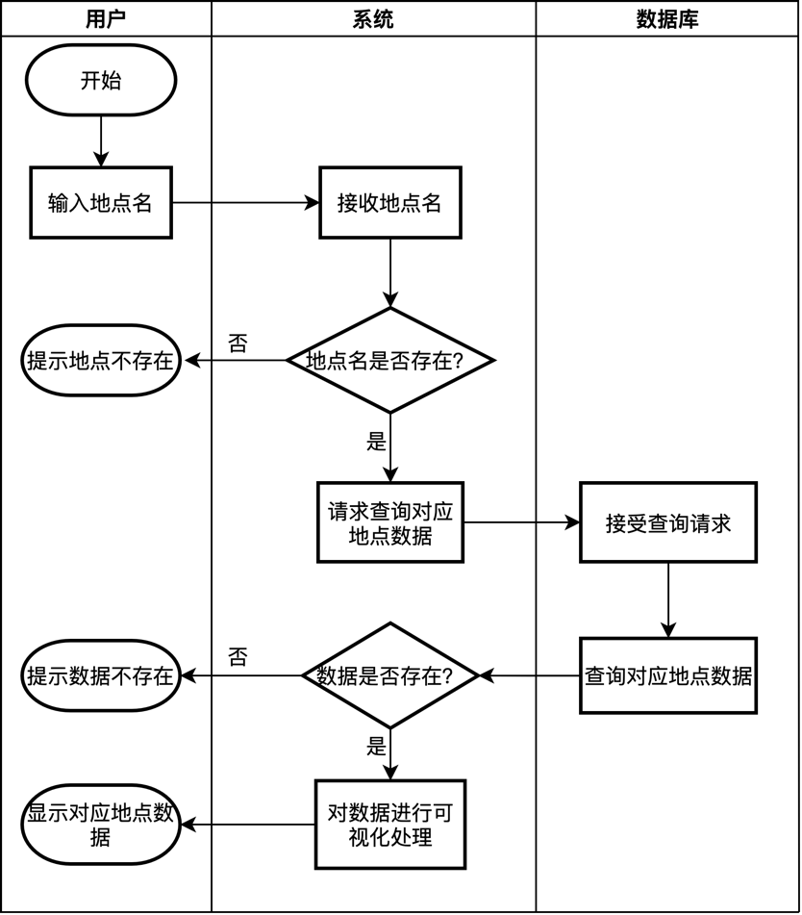

### 数据流分析

用户通过网页输入待查询地点名，系统通过地点名在数据库中查询相应地点疫情数据信息，并将查询到的信息进行可视化处理，最终显示在用户网页上。管理员登陆后可进入后台，对数据库中的疫情信息进行管理、添加、更新、修改。系统将通过算法自动计算疫情拐点出现日期。

图表 3 数据流程图

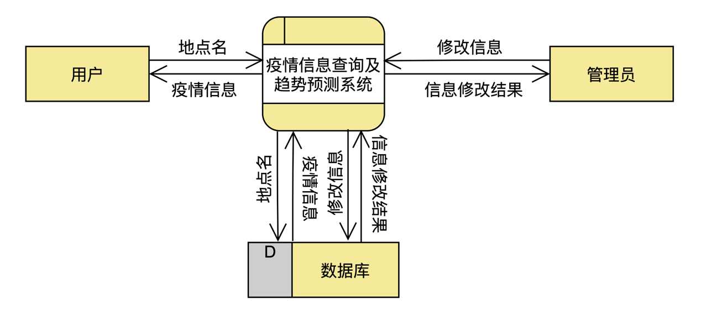

### 数据字典

数据项条目，用于标识实体。数据字典是数据库的重要部分，它存放有数据库所用的有关信息，对用户来说是一组只读的表。它是关于数据信息的集合。它是数据流图中所有要素严格定义的场所，这些要素包括数据流、数据流的组成、文件、加工小说明及其他应进入字典的一切数据，其中每个要素对应数据字典中的一项条目。其中，对引用的一些关键字进行说明:PK（主键），FK（外键），Check（检查的范围约束），Not null（不为空值）。

表格 2 疫情信息表

|  |  |  |  |  |  |  |
| --- | --- | --- | --- | --- | --- | --- |
| 编号 | 字段名称 | 字段含义 | 字段类型 | 字段长度 | 是否主键 | 默认值 |
| 1 | no | 编号 | int | 8 | yes |  |
| 2 | date | 日期 | varchar | 10 |  |  |
| 3 | county | 郡名 | varchar | 40 |  |  |
| 4 | state | 州名 | varchar | 40 |  |  |
| 5 | cases | 病例 | int | 8 |  | 0 |
| 6 | deaths | 死亡人数 | int | 8 |  | 0 |

表格 3 用户信息表

|  |  |  |  |  |  |  |
| --- | --- | --- | --- | --- | --- | --- |
| 编号 | 字段名称 | 字段含义 | 字段类型 | 字段长度 | 是否主键 | 默认值 |
| 1 | uid | 用户编号 | int | 8 | yes |  |
| 2 | username | 用户名 | varchar | 20 |  |  |
| 3 | password | 密码 | varchar | 20 |  |  |
| 4 | tel | 电话号码 | varchar | 12 |  |  |
| 5 | role | 用户身份 | varchar | 20 |  | NU |

表格 4 用户历史记录表

|  |  |  |  |  |  |  |
| --- | --- | --- | --- | --- | --- | --- |
| 编号 | 字段名称 | 字段含义 | 字段类型 | 字段长度 | 是否主键 | 默认值 |
| 1 | id | 自增标识 | int | 8 | yes |  |
| 2 | search | 搜索内容 | varchar | 100 |  |  |
| 3 | time | 搜索时间 | varchar | 20 |  |  |

## 性能需求

### 处理能力

由于是在线查询系统，其处理能力主要考虑系统能承载的最大并发用户数，按照实际情况的规划，系统至少能承载的最大并发用户数要求达到可能用户总人数*φ，φ为0至1的常数，随服务器容量而定。

### 响应时间

为了能够快捷地提供在线查询服务，系统应该能够快速地响应在线查询请求。用户最终得到结果的响应时间除了与系统响应速度有关外，还与网络状况有关。因此对Web服务器端需要较高的要求。

图表 4 响应时间需求表

|  |  |  |
| --- | --- | --- |
| 时间段 | 种类 | 响应时间（秒） |
| 0点至17点 | 管理员新增/修改数据 | 2 |
| 18点至23点 | 4 |
| 平时 | 用户查询 | 2 |
| 查询高峰 | 用户查询 | 8 |

## 设计约束

### 硬件约束

输入端PC机必须能够正常上网，并能够使用浏览器正常浏览本网页。输入端PC机需要有正常文字输入功能。

### 技术约束

本项目是基于go语言进行网页开发，结合python 3进行算法设计，使用JDK 8结合Hadoop进行分布式数据存储。

### 标准约束

该项目的开发完全按照企业标准开发，包括硬件、软件和文档规格。

## 属性

### 可用性

在装载总程序时，正常就运行，异常就停止；数据每次更新时进行一次检查点设置，当程序出现异常时首先尝试恢复至最新检查点，若最新检查点不可用则向前追溯至上一个检查点尝试恢复，直到能够恢复为止。当所有检查点不可用时，尝试重新装载总程序，并由人工进行数据修复。

### 可靠性

系统应该在满足3.2.2响应时间的条件下，返回正确的搜索结果。

### 安全性

本系统作为信息查询平台，所有信息均可直接经过查询得出。因此本软件的保密性主要针对管理人员的账号，以及数据库的编辑权限，避免有人恶意更改数据库信息。主要需要严格控制数据库的编辑权限，仅限管理人员修改；管理人员账号密码经过加密存在数据库中，避免泄漏。

### 可维护性

本系统使用go语言、Java语言及python 3语言进行开发，并且具有完整的文档，增强了程序的可理解、可测试及可修改性，具有较高的可维护性。

### 可移植性

本软件可不经过修改转移至任何支持go、JDK 8及python 3的计算机环境。

## 外部接口需求

### 用户接口

本系统的用户一般通过网站主页进行操作。进入主页后直接在搜索框中输入地点名，点击搜索后直接在网站主页输出查询结果。

### 软件接口

Windows/Linux操作系统，go语言支持，python 3语言支持，JDK 8支持。

# 数据字典

日期=年+"/"+月+"/"+日

user.role="NU"(Normal User)/"Admin"